Feedbackregels

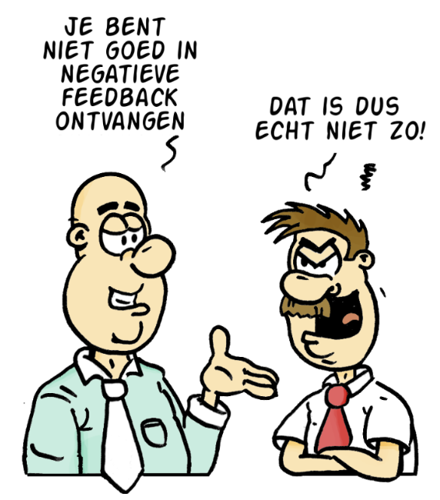

Het doel van feedback geven en ontvangen is altijd VERBETERING van jou, een ander teamlid of het team. Wil je feedback geven met een ander doel? Doe het dan maar niet. Geef je feedback op de verkeerde manier? Dan is de kans groot dat mensen zich aangevallen voelen en ontstaat er een wellus nietus spelletje, of erger nog: ruzie. Daar heeft niemand wat aan.

Om feedback effectief te laten zijn, spreken we een paar regels af:

Feedback geven:

• Wees concreet

• Wees opbouwend

• Praat in de ik-vorm

Feedback ontvangen:

• Schiet NIET in de verdediging

• Vraag door

• Toon waardering voor de gegeven feedback

**Wees concreet:** Beschrijf concreet en specifiek gedrag dat je zelf hebt gezien of gehoord Feedback waarin de woorden 'altijd' of 'overal' of 'nooit' in voorkomen, slaat de plank mis. Als iemand tegen jou zegt: "Jij komt altijd te laat op zakelijke afspraken." Kun jij heel makkelijk zeggen: "Nee hoor, gisteren was ik een kwartier te vroeg en moest ik op jou wachten." Zo loopt de feedback uit op een welles-nietes-ruzie. Terwijl je collega waarschijnlijk baalde van die ene keer dat je op die hele belangrijke afspraak te laat kwam, terwijl je best een trein eerder had kunnen nemen. Je collega moet dus zeggen: "Ik wil even terugkomen op de afspraak die we gisteren hadden met onze belangrijke klant X. De klant en ik moesten een kwartier op je wachten." Zo is de feedback concreet (een kwartier!) en specifiek (gisteren met klant X).

Een extra regel is dat je het zélf gezien of gehoord moet hebben. Met feedback die je baseert op geklets of eerlijke vertrouwelijke informatie van anderen maak je meer kapot dan je lief is. Je beschadigt het vertrouwen van je bron. De andere kan het ontkennen en wil meteen weten wie dat dan gezegd heeft.

• Kun je precies beschrijven welk gedrag je heeft gestoord?

• Heb je dat zelf gezien?

**Wees opbouwend:** Je wilt graag dat de ander zijn gedrag verandert. Help hem daarbij door duidelijk te zeggen hoe je het dan wilt: "Ik zou het fijn vinden om samen op tijd te starten zodat we onze tijd efficient kunnen benutten."

**Praat in de ik-vorm:** Gebruik een ik-boodschap. Een ik-boodschap is: "Ik kan me niet concentreren als ik je hard hoor praten." Een jij-boodschap is: "Jij praat te hard." Een jij-boodschap zegt: jij doet iets fout. Een ik-boodschap zegt: ik zou het graag anders zien. Kunnen we het daar over hebben? Een ik-boodschap nodigt je gesprekspartner uit om begrip op te brengen voor jouw kant van de zaak. Door een jij-boodschap schiet de ander meteen in de verdediging, en gooit er in het ergste geval nog een 'jij-bak' overheen: "Jij bent een overgevoelig watje!"

• Kun je een feedbackzin bedenken die met 'ik' begint?

**Schiet NIET in de verdediging:** Maar vraag om toelichting Is je niet helemaal duidelijk wat de ander bedoelt, vraag dan om een toelichting. Probeer de feedback te begrijpen. Vraag door naar wat de ander precies bedoelt. Check of je de boodschap goed hebt begrepen door te luisteren, samen te vatten en door te vragen (LSD). "Je zegt dat het je stoorde dat ik te laat was. Wanneer was dat precies? Wat hadden we afgesproken?"

**Vraag door:** Wees niet te snel tevreden met het antwoord dat je ontvangt. Door door te vragen kun je precies achterhalen wat nou precies het probleem is, zodat je weet waar je aan moet werken om te verbeteren.

**Toon waardering:** Een gouden regel is de ander te bedanken voor zijn informatie. Dat voelt misschien wat vreemd, maar als je feedback ziet als een kans in plaats van als een bedreiging is het zo gek nog niet: de ander geeft je immers informatie waarmee jij je voordeel kunt doen. Bovendien steekt hij zijn nek uit. Voor de ander is het net zo moeilijk om de feedback te geven. Hij vindt de (werk)relatie met jou zo belangrijk dat hij voor jou dat risico neemt. Hak zijn kop niet af als dank!

"Ik was me er niet van bewust dat mijn gedrag dit effect had. Ik stel het op prijs dat je me dit vertelt. Dankjwel!” is een zinnetje wat wonderen kan doen. Probeer het maar.